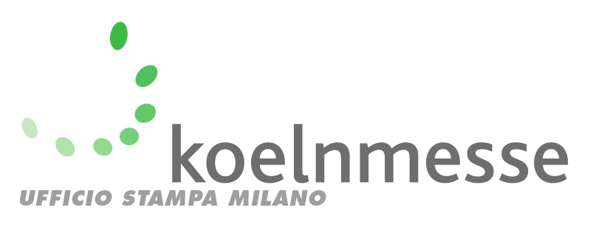

Milano, 21 novembre 2018

Eisenwarenmesse, una opportunità
per conoscere meglio i mercati

Eisenwarenmesse - Salone internazionale della ferramenta non vuole solo essere la biennale di riferimento internazionale per i tanti settori che vi fanno capo, ma essere anche una importante piattaforma di approfondimento e di conoscenza dei temi di maggiore attualità. Da qui la decisione dei vertici della rassegna di creare a partire dalla prossima edizione, che si terrà a Colona dal 4 al 7 marzo, un vero e proprio barometro che tenga sotto costante controllo l’intera economia del settore.
Prende dunque il via “The HardwareMeter”: espositori e visitatori sono fin d’ora invitati a esprimere la propria opinione circa la situazione economica dei comparti nei quali operano e a indicare quali potrebbero essere, sempre a loro avviso, i possibili sviluppi futuri. Basta entrare nella pagina www.eisenwarenmesse.com per essere invitati a dedicare qualche minuto alla compilazione di un apposito form; pochi clic per raccogliere le sensazioni e il punto di vista degli operatori del settore sui temi più attuali e rilevanti per il comparto: dalla digitalizzazione all’e-commerce, dalla valenza dei social media e alle opportunità per le nuove start-up.

“Partecipare ad Eisenwarenmesse sarà, come sempre, un modo per essere protagonisti della più grande fiera mondiale del settore”, ha commentato Thomas Rosolia, amministratore delegato di Koelnmesse srl. “Le imprese italiane conoscono molto bene questa rassegna e vi partecipano in modo importante, tanto è vero che l’ultima edizione ha visto circa 190 espositori italiani nei corridoi di Colonia, di cui 41 nelle quattro collettive da noi organizzate nelle diverse aree tematiche.
Da quest’anno il rapporto con la fiera sarà ancora più forte e costante, grazie agli approfondimenti e alle informazioni che HardwareMeter permetterà di condividere con tutta la comunità internazionale degli operatori del mondo della ferramenta”.

I primi risultati, infatti, saranno ufficialmente presentati a marzo, in occasione della rassegna, ma già si sta lavorando perché la piattaforma sia consultabile per tutto l’anno, diventando un prezioso strumento di lavoro, di valutazione delle opportunità e di definizione di nuove, possibili strategie.

Per ulteriori informazioni: www.eisenwarenmesse.com/Pressinformation
Immagini di Eisenwarenmesse-International Hardware Fair sono disponibili nella “Press section” del sito www.eisenwarenmesse.com

EISENWARENMESSE – International Hardware Fair Cologne su Facebook:
https://www.facebook.com/eisenwarenmesse
EISENWARENMESSE – International Hardware Fair Cologne su twitter:
https://twitter.com/eisenwarenmesse

Il blog ufficiale di EISENWARENMESSE – International Hardware Fair:
https://news.eisenwarenmesse.de/en/

I prossimi appuntamenti:
Hardware Forum, 19 – 20 settembre 2018, Milano (Italia)
CIHS, 22 – 24 ottobre 2018, Shanghai (Cina)
Per ulteriori informazioni:
Alice Brambilla
telefono +39 02 86961330
alice.brambilla@koelnmesse.it
www.koelnmesse.it/ihf

